IW Basel-Riehen Projekt

Aktuelles Sozialprojekt des IW Clubs Basel-Riehen 2024-2027

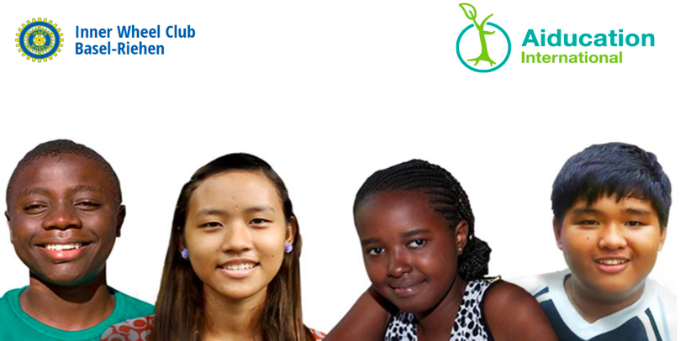
AIDUCATION ist eine For-Impact-Organisation, die 2007 von in der Schweiz lebenden jungen Leuten auf die Beine gestellt wurde (eine der Gründerinnen, Rotarierin Dr. Kristin Kapitza, ist vielen von uns bekannt).
AIDUCATION vergibt Ausbildungsstipendien für die Sekundarstufe an die besten Schülerinnen und Schüler, die anderenfalls ihr Potential nicht nutzen könnten. AIDUCATION fokussiert seine Aktivitäten, Stipendien, Workshops, Alumni-Relations auf Kenia und die Philippinen.

Präsentation des Projektes im November 2023 durch Ute Manning.

Projekt-Unterstützung durch IW Club Basel-Riehen: Amtsjahre 2024-2027
- Unsere IW Club Basel-Riehen Jubiläums-Spende 2024 (100-jähriges Bestehen von IW) finanziert ein Stipendium für ein talentiertes Mädchen aus Kenia, mit 800 CHF pro Jahr, für 4 Jahre insgesamt.
- Unser Motto deckt sich mit dem AIDUCATION Leitsatz “Building People - Building Nations”.
- Positive Erfahrungen in der Vergangenheit: In den Jahren 2015-16 hat unser Club AIDUCATION bereits mit Spenden und der Organisation bzw. der Teilnahme an einem grossen Fundraiser unterstützt. Im Jahr 2018 übernahmen wir im Rahmen unserer Aktivitäten in Afrika ein komplettes Stipendium für eine junge kenianische Frau, Winnie, welche 2022 die Schule erfolgreich abgeschlossen hat und nun in Nairobi Medizin studiert.

